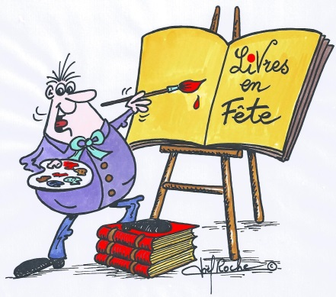

Livres en Fête du dimanche 28 Juin 2020

TALON-REPONSE
à retourner avant le 1er Mai 2020
Mme Marie-France STEPHAN – 2 Place de l’Hôtel de Ville 67110 NIEDERBRONN LES BAINS
Mail : mf.stephan@niederbronn-les-bains.fr – Tél. 03.88.80.89.72

NOM et Prénom ……………………………………………………………………………………………………………
Adresse ………………………………………………………………………………………………………………………..
……………………………………………………………………………………………………………………………………..

Tél. ………………………………………………………………. Mail ………………………………………………………
Dans quelle catégorie d’auteur vous classez-vous ? ……………………………………………………………………………

Je confirme ma participation à Livres en Fête du 28 Juin 2020 OUI□
La Ville met en place les stands (4 auteurs par stand), tables, chaises et affiche avec le nom des écrivains

